Praktická maturitní zkouška
Blok: Počítačové aplikace

Hodnocení PMZ
Blok | Počet bodů
MS Word | 22
MS Excel | 28
MS Power Point | 22
MS Access | 28
Celkem | 100

Podmínkou úspěšného složení této části PMZ je dosažení minimálně 33 % bodového ohodnocení.

Student:

Termín: 15. dubna 2024
Školní rok: 2023/2024
Obor: Informační technologie
Zadání PMZ – APP/A
- MS WORD celkem 22 bodů
- Otevřete dokument HW-SW.docx, před nadpis na první stránce vložte obsah – vygenerujte obsah dokumentu pomocí nástroje MS Word, použijte Automatický obsah 1. 1 bod
- Najděte druhý výskyt slova chladič. Před odstavec, kde se toto slovo nachází vložte nadpis „Chladič“ a naformátujte ho stylem Nadpis II. 1 bod
- Zaktualizujte obsah, aby se Vámi provedená změna v něm projevila. 1 bod
- Pomocí webového vyhledávače najděte pět vhodných obrázků a vložte je do dokumentu. Velikost a umístění obrázků zvolte dle svého uvážení. Ke všem vloženým obrázkům přidejte titulky. V titulku ponechte číslování obrázků a doplňte text v kontextu s obrázkem (například Obrázek 1 – Základní deska). 1 bod
- Na konec dokumentu doplňte nadpis „Příloha č. 1“, použijte styl Nadpis II. Bezprostředně před tento nadpis vložte konec stránky. 1 bod
- Pod tento nadpis vygenerujte seznam obrázků pomocí nástroje MS Word. 1 bod
- Do dokumentu vložte záhlaví, umístěte zde automatické pole obsahující aktuální datum, zarovnejte vlevo, zvýrazněte kurzívou a tučně. 1 bod
- Do dokumentu vložte zápatí s čísly stránek, umístěte je vpravo dole, arabské číslice. 1 bod
- V kapitole Trendy použijte seznam s odrážkami, zvolte symbol smajlíka, zajistěte, aby tento seznam byl použit pouze v tomto odstavci. Uložte změny a soubor uzavřete. 1 bod
- Vytvořte soubor porada.docx na základě šablony porada.dotx. Ve vytvořeném dokumentu doplňte údaje na místa k tomu určená. Datum konání: Aktuální datum, Účastníci: Karel Nový, Jana Kučerová, Jan Kotyza, Program: Volba předsedy. Uložte změny a soubor uzavřete. 2 body
- Otevřete dokument komodity.docx a uveďte zdroj tohoto článku tak, že vložíte hypertextový odkaz na webovou stránku kurzy.cz formou poznámky pod čarou. 1 bod
- Všechny odstavce v dokumentu naformátujte tak, aby byl první řádek odstavce odsazen o 1 bod. 1 bod
- Nad odstavec začínající slovy „Obchodníci nyní posunuli …“ vložte text „Výhled do budoucna“. Za (pod) nadpis nastavte mezeru 12 bodů. 1 bod
- Zajistěte, aby procenta uvedená v celém dokumentu obsahovala mezi číslem a jednotkou [%] tvrdou mezeru a nebylo možné oddělit číslo od jednotky procent (rozpad) na jiný řádek. Uložte změny a soubor uložte. 1 bod
- Otevřete dokument maturita.docx, za položku Termín vložte aktuální datum ve formátu: den slovy DD měsíc slovy RRRR (vzor: ) a zajistěte, aby se toto datum automaticky aktualizovalo při otevření dokumentu. 1 bod
- Dále doplňte vlastní vodoznak – poloprůhledný text se svým jménem a příjmením, umístění šikmo. Barvu vodoznaku nastavte podle modelu RGB níže. 1 bod
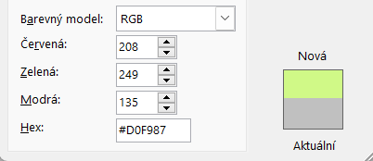
- Do dokumentu vložte 3D model počítače a natočte ho jiným směrem, než byla výchozí pozice. 1 bod
- Pomocí SmartArt vložte do dokumentu schéma životního cyklu softwaru. Zachovejte text i formátování nadpisu, zvýraznění tučně. Zachovejte text fází cyklu (Smlouva, Analýza, Návrh, Implementace, Testování, Předání díla), barvy ve schématu nastavte přibližně dle vzoru níže. Uložte změny a souboru uzavřete. 1 bod
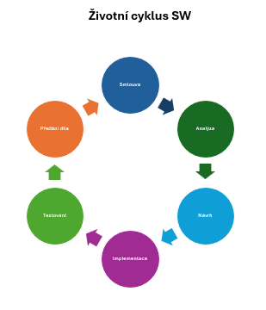
- Otevřete dokument oceneni.docx a použijte ho jako hlavní dokument hromadné korespondence pro vytvoření dopisů. Jako zdroj dat pro slučovací pole použijte soubor adresy.accdb. 1 bod
- V dokumentu oceneni.docx nahraďte položky adresy odpovídajícími slučovacími poli a změny v dokumentu uložte. 1 bod
- Dokončete hromadnou korespondenci, proveďte kontrolu a sloučení všech dopisů dokumentů, uložte do jednoho souboru pod názvem oceneni.pdf (použijte virtuální tiskárnu). 1 bod
- MS EXCEL celkem 28 bodů
- Otevřete sešit mzdy.xlsx, s využitím podmíněného formátování označte hodnoty ve sloupci Sazba/hod. které nesplňují podmínku aktuálně platné zákonné minimální hodinové mzdy: 112,50 Kč/hod. Zvýrazní vyberte dle svého uvážení. 1 bod
- Ukotvěte v sešitu příčky tak, aby byla vidět hlavička tabulky s názvy sloupců a zároveň se ukotvilo i jméno a příjmení zaměstnanců. 1 bod
- Seřaďte tabulku v sešitu vzestupně podle oddělení a dále vzestupně podle příjmení. 1 bod
- Mezi sloupce E a F vložte nový sloupec a pojmenujte ho Návrh. Do tohoto sloupce vložte vzorec, ve kterém zvýšíte všem pracovníkům ve firmě základní hodinovou sazbu o navržené procento, ve vzorci použijte absolutní odkaz (návrh na zvýšení mzdy). 2 body
- Pomocí vzorců doplňte do tabulky tři vybrané údaje za firmu, viz výstřižek. 1 bod
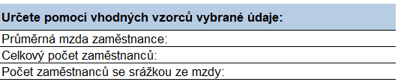
- Pro sloupec Oddělení vytvořte rozbalovací seznam s využitím ověření dat, do seznamu vložte všechny výskyty (hodnoty) - názvy oddělení. Zadejte instrukci pro uživatele „Zadej hodnotu ze seznamu“, rovněž zadejte chybové hlášení „Nesprávná hodnota, zadej znovu“. Změny uložte a soubor uzavřete. 3 body
- Otevřete sešit mzdové náklady.xlsx, vložte nový sloupec za Příjmení, pojmenujte ho Zaměstnanec. Hodnoty tohoto sloupce vytvořte složením (zřetězením) Příjmení a Jména pomocí funkce CONCAT. 2 body

- Pokračujte v práci se stejným sešitem a doplňte tabulku o tyto údaje: Sloupec Skutečné náklady bude vypočítán pomocí funkce SUMIFS. Sloupec Plán splněn bude pomocí logické funkce KDYŽ a doplněno „Ano“ v případě, kdy skutečné náklady nebyly překročeny, v opačném případě bude vyplněno „Ne“. Uložte změny a soubor uzavřete. 4 body
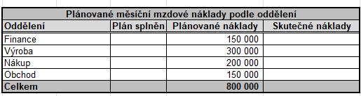
- Vložte do sešitu kontingenční tabulku, umístěte ji na nový list s názvem Statistika. Tabulku vytořte podle vzoru, dodržte názvy sloupců, formátování, výpočet sloupce Počet zaměstnanců podle oddělení – podíl na celkovém počtu: 4 body
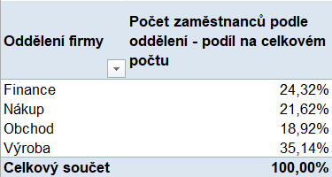
- Vedle kontingenční tabulky vpravo vložte kontingenční graf podle vzoru, dodržte typ grafu, jeho název, formátování, zobrazení dat i legendy: 4 body
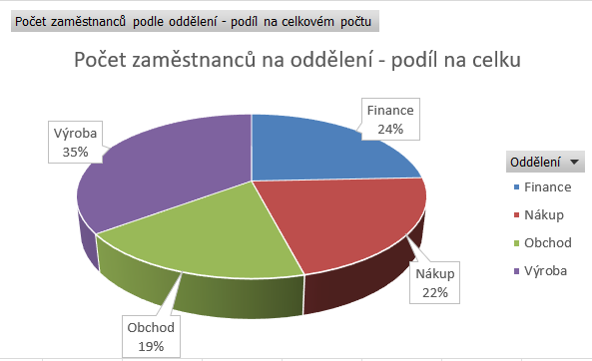
- Pouze list Statistika zkopírujte a uložte jako nový sešit typu šablona pod názvem šablona.xltx. Změny v sešitu mzdové náklady.xlsx uložte a soubor uzavřete. 1 bod
- Zajistěte, aby se při tisku sešitu šablona.xltx vytisklo záhlaví „PMZ-APP“. Změny uložte a soubor šablona. xltx uzavřete. 1 bod
- Otevřete sešit zlato.xlsx a vpravo vedle tabulky vložte sloupcový graf podle vzoru níže. Dodržte veškeré formátování, legendu, označení os, barvy, popisky, název grafu atd. 3 body
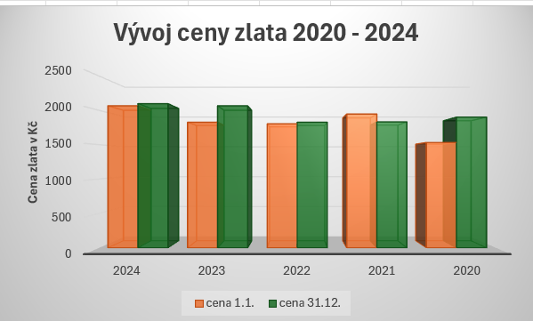
- MS POWER POINT celkem 22 bodů
- Otevřete soubor prezentace.pptx, zajistěte, aby na všech snímcích byla umístěna v pravém horním ikona pro aplikaci MS Excel v přiměřené velikosti vzhledem k obsahu snímků. 2 body
- Pro celou prezentaci použijte motiv Excel-zeleny.thmx. 2 body
- Seznam na snímku 2 změňte na číslovaný seznam s použitím arabských číslic a s jednou úrovní. 1 bod
- V seznamu doplňte odkaz – místo v tomto dokumentu a to na položce Grafy tak, aby text „Grafy“ v seznamu zůstal zachován a choval se jako fungující odkaz na snímek v prezentaci na téma grafy. 2 body
- Na snímku 16 otočte obrázky správným směrem a poté je všechny seskupte. 2 body
- Na snímku 17 umístěte obrázky tak, aby se nepřekrývaly navzájem, oba zarovnejte vertikálně na střed snímku. 1 bod
- Vytvořte nový snímek a vložte na něj prostorový výsečový graf, data pro graf použijte z tabulky níže. Grafu přiřaďte úvodní animaci Setření a možnosti efektu, aby se graf nezobrazoval jako jeden objekt, ale po řadách. 2 body
Třída a obor | Počet úspěšných zkoušek
1.IT | 112
2. IT | 117
3.IT | 99
- Na konec prezentace vložte nový snímek s rozložením Jenom nadpis, do nadpisu vložte text „Zdroje“. Pod nadpis vložte fungující hypertextový odkaz s textem „video ZDE“, odkaz na video návod na téma Excel z kanálu you tube. 2 body
- Na novému snímku změňte formát pozadí. Nastavte přechodovou výplň pomocí přechodových zarážek s použitím 2 odstínů modré a 2 odstínů zelené. 1 bod
- Do snímku 17 vložte poznámku „Vysvětlit funkci na příkladech“. 1 bod
- Pro všechny snímky kromě snímku 5 použijte jednotný přechod ze skupiny Složité dle svého výběru a nastavte dobu jeho trvání na 4 sekundy. 2 body
- Nastavte časování v celé prezentaci na 2 sekundy - přechod na následující snímek bez kliknutí myší. 1 bod
- Do pásu karet přidejte kartu Vývojář. Uložte změny, prezentaci ponechte otevřenou. 1 bod
- Na první snímek prezentace přidejte zvuk, použijte soubor hudba.mp3. 1 bod
- Vytvořte kopii souboru ve formátu samospustitelné prezentace, uložte pod názvem mujexcel. Uložte uměny a všechny otevřené soubory uzavřete. 1 bod

- MS ACCESS celkem 28 bodů
- Otevřete databázi FIRMA.accdb a vytvořte novou tabulku, nazvěte ji Stipendia. Doplňte Pole, Datový typ a Formáty následovně: 1 bod
Student | Narozen | Stipendium
Krátký text | Datum a čas | Číslo
 | Datum (krátké) | Měna
- V datovém listu tabulky Stipendia vyplňte následující data. Změny uložte a objekt uzavřete. 1 bod
Jouza Jaromír | 14.12.2008 | 2000
Kapoun Hynek | 1.5.2009 | 1500
Honzárková Jana | 15.8.2008 | 1200
Žížala Gustav | 1.4.2009 | 1000
- Otevřete tabulku Mzdy a zajistěte, aby bylo nutné vyplnit pole Základ, zároveň pro pole Prémie nastavte výchozí hodnotu 0,15. 1 bod
- Vytvořte Dotaz1 nad tabulkou Mzdy, který zobrazí příjmení pracovníků, kteří mají nějakou srážku a zároveň mají nějakou náhradu. 1 bod
- Vytvořte Dotaz2 nad tabulkou Mzdy, který vypočítá prémie ze základní mzdy v měně Kč, pole pojmenujte Prémie v Kč, formát počítaného pole nastavte v měně Kč, zobrazte Příjmení, Jméno, Oddělení a počítané pole Prémie v Kč, seřaďte podle Příjmení vzestupně. 4 body
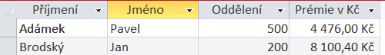
- Vytvořte Dotaz3 nad tabulkou Mzdy, který sečte počet pracovníků v jednotlivých odděleních, zobrazí průměrnou mzdu. Data setřiďte vzestupně podle oddělení, pole zobrazte v pořadí a pojmenujte podle vzoru níže. 5 bodů
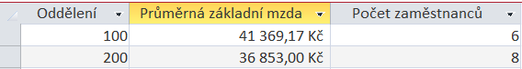
- Vytvořte aktualizační Dotaz4, který zapíše do pole směna „E“ u všech pracovníků kromě těch, kteří mají směnu A, B, C nebo D. 3 body
- Nad tabulkou Oddělení vytvořte sloupcový formulář s názvem Struktura, použijte průvodce, zobrazte všechna pole tabulky. Do záhlaví vložte nadpis Firemní struktura. Vložte ilustrační obrázek firma.jpg. Dále vložte ovládací tlačítka dle vzoru. Nastavení upravte podle vzoru níže. 6 bodů
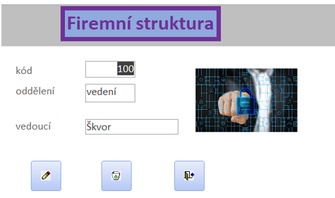
- Nad tabulkou Pracovníci vytvořte pomocí průvodce sestavu, která zobrazí průměrný počet let praxe souhrnně za jednotlivé směny. Nastavení sestavy upravte podle vzoru níže (ukázka je pouze pro směnu A, pokračuje pro další směny). V zápatí sestavy bude aktuální datum a číslování stran. 6 bodů
